SolidliteTM de Kaldewei:
la nueva tecnología de material simplifica el trabajo de los profesionales
Pasos de instalación con la rutina de siempre, material ligero y estable:
ideal para los profesionales

KALDEWEI, Ahlen, marzo de 2025 | Con las duchas de SolidliteTM de Kaldewei se acabaron las cargas pesadas y los montajes complicados, las molestas roturas de material, las deformaciones o las microfisuras con las que se encuentran a diario muchos profesionales de las instalaciones de sanitarios. Resultan especialmente vulnerables las duchas fabricadas con una masa compuesta delicada, por ejemplo de resina de poliéster y rellenos minerales. Esto plantea constantemente problemas en las obras para los instaladores profesionales de fontanería, calefacción y sanitarios. Los nuevos productos de SolidliteTM de Kaldewei son la respuesta a esta situación y, además de ofrecer la calidad habitual de los productos Kaldewei, prometen facilitar el trabajo de los profesionales. Las duchas de SolidliteTM de Kaldewei se montan de forma rápida, segura y sencilla y además destacan por su superficie impecable.
Para el instalador, lo importante es lo que funciona bien en la práctica diaria, y eso es precisamente lo que impulsó a Kaldewei a implementar este desarrollo. El resultado es una ducha de SolidliteTM de Kaldewei que destaca por su bajo peso, su extraordinaria estabilidad y su superficie de primera calidad. Así se ha creado un plato de ducha con la acreditada calidad de Kaldewei que está relleno de vidrio reciclado. Este núcleo es el que confiere a los productos de SolidliteTM sus propiedades especiales: no se deforma, no se agrieta y no requiere un montaje complejo. Los instaladores profesionales pueden convencerse en la práctica por sí mismos de la sencillez de su transporte y su manejo en la obra.
El montaje de los platos de ducha de Kaldewei con tecnología SolidliteTM se realiza de forma sencilla y rutinaria siguiendo los pasos habituales. Ya sea directamente sobre el suelo o sobre patas de apoyo, la instalación es rápida, precisa y segura. No se necesitan trabajos de alineación que requieran mucho tiempo ni tampoco añadir aislamiento acústico. Incluso los planos difíciles no suponen ningún problema: SolidliteTM de Kaldewei se adapta al centímetro a cualquier situación de montaje, ya que el plato de ducha se puede cortar individualmente en fábrica.

Kaldewei Calima: diseño convincente
El nuevo plato de ducha Kaldewei Calima con tecnología SolidliteTM se ha diseñado especialmente para satisfacer las exigencias de los mercados internacionales. Combina un diseño moderno y de calidad con ventajas prácticas de montaje para el instalador especializado en fontanería, calefacción y sanitarios. Kaldewei Calima se define por su diseño claro y minimalista: las transiciones sin umbrales con un borde de agua invisible en tres lados y radios de esquina precisos crean un elegante look enrasado. El desagüe se encuentra fuera de la superficie de apoyo en el lado corto y está delimitado hacia el borde por un canto de diseño característico. que no solo sirve como elemento óptico, sino que también garantiza un drenaje seguro del agua.
Montaje sencillo y durabilidad fiable
El plato de ducha Kaldewei Calima con tecnología SolidliteTM es especialmente sencillo de manipular gracias a su núcleo estable de vidrio reciclado, por lo que resulta fácil de transportar y manejar y destaca por su rápido montaje. Disponible en 44 tamaños de 70 a 180 cm de longitud lateral y en cinco elegantes colores (blanco alpino, blanco alpino mate, Warm Beige, Cool Grey y negro mate), el Kaldewei Calima se adapta a cualquier espacio y a cualquier concepto de diseño. Su profundidad constante en todas las dimensiones garantiza la fiabilidad en la planificación y la instalación.
El plato de ducha también ofrece seguridad a largo plazo. Incluso después de años de uso intensivo, la superficie noble conserva permanentemente la impermeabilidad y sirve de protección contra grietas capilares o roturas del material. Una ventaja tanto para los instaladores como para los clientes.
El futuro empieza ahora
La capacidad de Kaldewei para los materiales se refleja en el Kaldewei Calima con tecnología SolidliteTM también en cuanto a la sostenibilidad: el núcleo de este revolucionario material está hecho de vidrio reciclado, por lo que la ducha está íntegramente diseñada para la economía circular. Esto es bueno para la huella ecológica tanto en obra nueva como en la renovación de edificios y también para las generaciones futuras. Con SolidliteTM de Kaldewei, los instaladores profesionales de fontanería, calefacción y sanitarios van a experimentar su trabajo en una nueva dimensión: más ligero, más rápido y más seguro. Con un plato de ducha que entiende exactamente lo que necesitan los instaladores en la obra y que supera todas las expectativas. SolidliteTM de Kaldewei es un producto muy prometedor para el futuro de la instalación.

Fotos y pies de foto:

1.1.1_Kaldewei_Calima_AWm
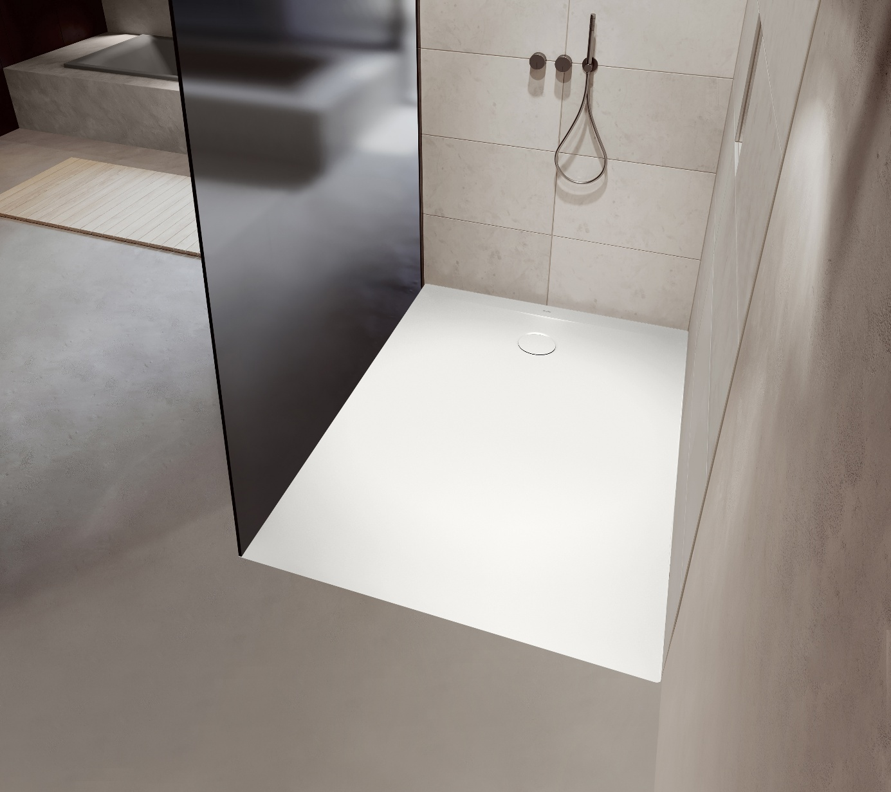

Foto: KALDEWEI

El nuevo plato de ducha Kaldewei Calima con tecnología SolidliteTM se ha diseñado especialmente para satisfacer las exigencias de los mercados internacionales.

1.1.2_Kaldewei_Calima_ CG30
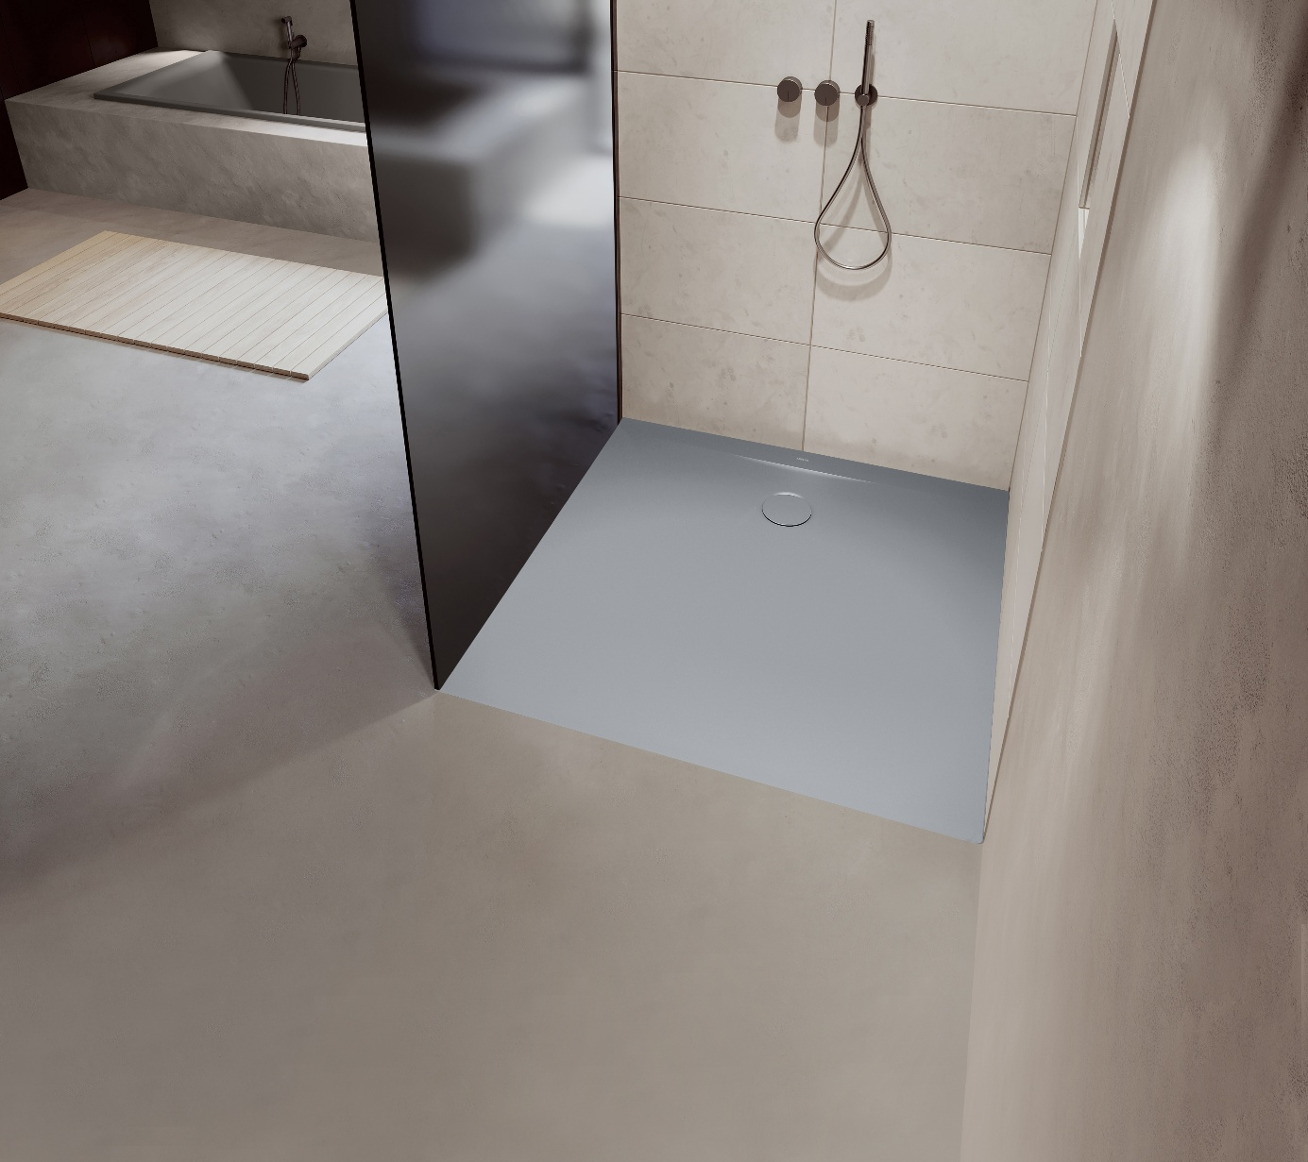
Foto: KALDEWEI

Kaldewei Calima se define por su diseño claro y minimalista: las transiciones sin umbrales y los radios de esquina precisos crean un elegante look enrasado.

1.1.3_Kaldewei_Calima_WB20
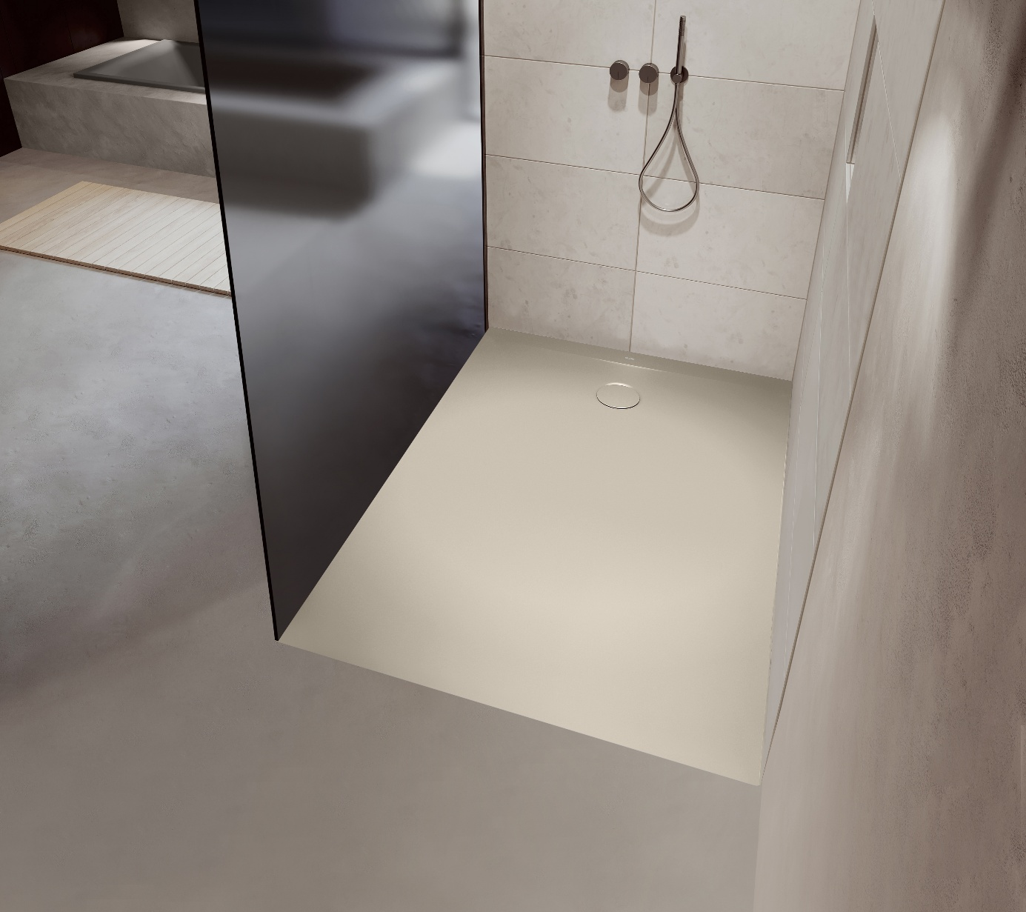
Foto: KALDEWEI

Las duchas de SolidliteTM de Kaldewei se montan de forma rápida, segura y sencilla y además destacan por su superficie impecable.

1.1.4_Kaldewei_Calima_AW
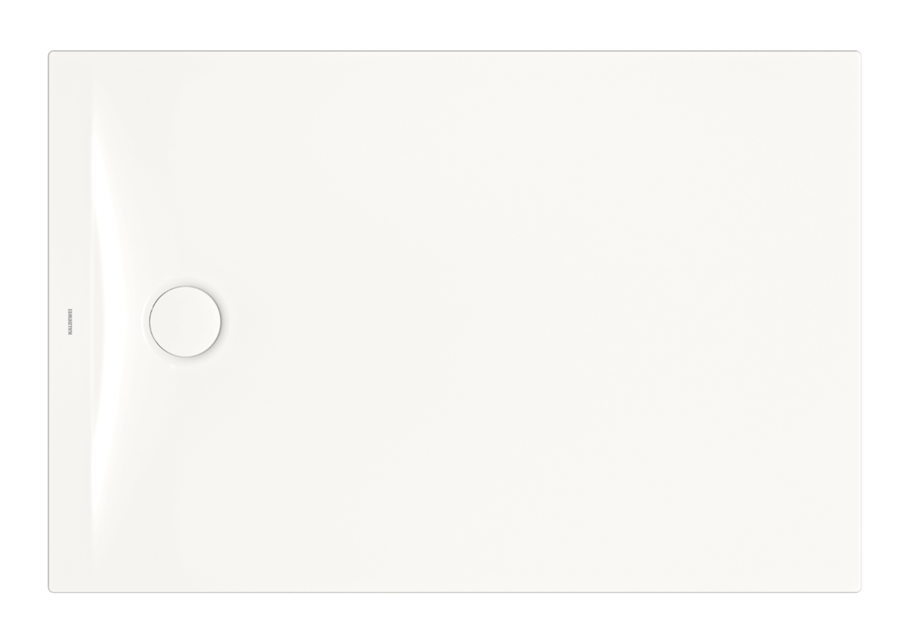
Foto: KALDEWEI

El desagüe se encuentra fuera de la superficie de apoyo en el lado corto y está delimitado hacia el borde por un canto de diseño característico.

1.1.5_Kaldewei_Calima
Foto: KALDEWEI

El plato de ducha Kaldewei Calima con tecnología SolidliteTM es especialmente sencillo de manipular gracias a su núcleo estable de vidrio reciclado, por lo que resulta fácil de transportar y manejar y rápido de montar.

1.1.6_Kaldewei_Calima_Colours

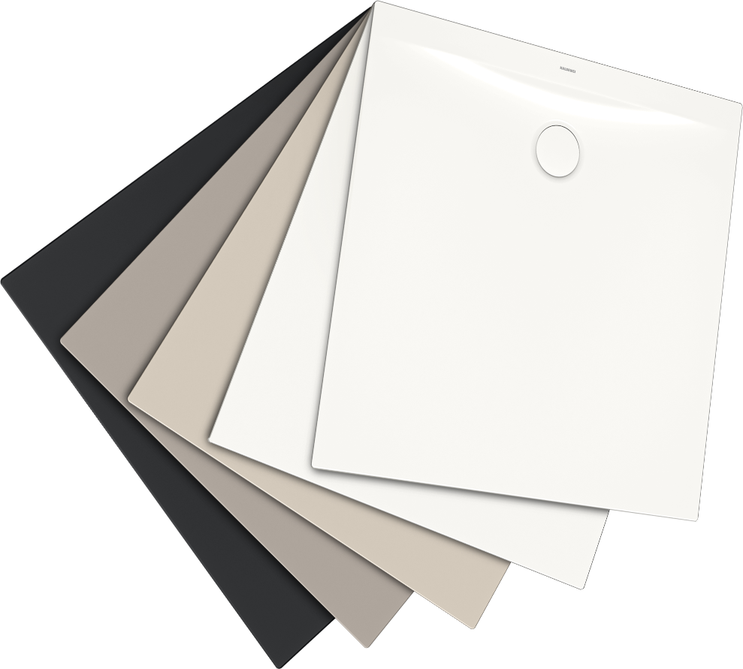
Foto: KALDEWEI

El Kaldewei Calima con tecnología SolidliteTM está disponible en 44 tamaños y en cinco elegantes colores: blanco alpino, blanco alpino mate, Warm Beige, Cool Grey y negro mate.

Acerca de KALDEWEI
Cuando se trata del cuarto de baño, son muchos los que piensan instintivamente en KALDEWEI, y con razón: la marca prémium es sinónimo de soluciones excelentes para crear un cuarto de baño de ensueño, así como de materiales y productos reciclables. Unos 600 de ellos cuentan con el certificado Cradle to Cradle® Certified y subrayan así la orientación coherente de la empresa hacia la sostenibilidad. KALDEWEI es uno de los primeros fabricantes alemanes de productos para el cuarto de baño en obtener la certificación Cradle to Cradle® Certified de un organismo independiente. Bañeras, lavabos, duchas... Todos los productos de acero y vidrio de KALDEWEI carecen de plástico y garantizan un lujo personal con sentido que se define por una estética noble, una durabilidad responsable y un disfrute sostenible. Pero se puede ir aún más allá: los equipamientos exclusivos de spa miman todos los sentidos y convierten el cuarto de baño en un auténtico espacio de experiencias. Bajo el concepto LUXSTAINABILITY®, Kaldewei fusiona un diseño innovador que despierta una sensación especial de bienestar con una sostenibilidad profundamente arraigada que caracteriza a todos los productos de KALDEWEI. La filosofía LUXSTAINABILITY® de la empresa permite disfrutar de un lujo personal para los sentidos apto para todos los bolsillos tanto en hoteles de primera categoría como en cómodos cuartos de baño particulares.

Contacto de prensa:
Franz Kaldewei GmbH & Co. KG Tel. +49 2382 785 209
Marcus Möllers marcus.moellers@kaldewei.de
Postfach 17 61 www.kaldewei.com
59206 Ahlen, Deutschland

Franz Kaldewei GmbH & Co. KG Tel. +49 2382 785 165
Georgina Trimbusch georgina.trimbusch@kaldewei.de
Postfach 17 61 www.kaldewei.com
59206 Ahlen, Deutschland

Claudia Wünsch Communication GmbH Tel: +49 30 78956825
Massimiliano Monteverdi mm@claudia-wuensch.com
Silbersteinstraße 45 www.claudia-wuensch.com
12051 Berlin

Claudia Wünsch Communication GmbH Tel: +49 30 789568926
Anna Koenig ak@claudia-wuensch.com
Silbersteinstraße 45 www.claudia-wuensch.com
12051 Berlin

Para solicitar más material informativo y gráfico, contacte con la oficina de prensa de Kaldewei: www.kaldewei.com

